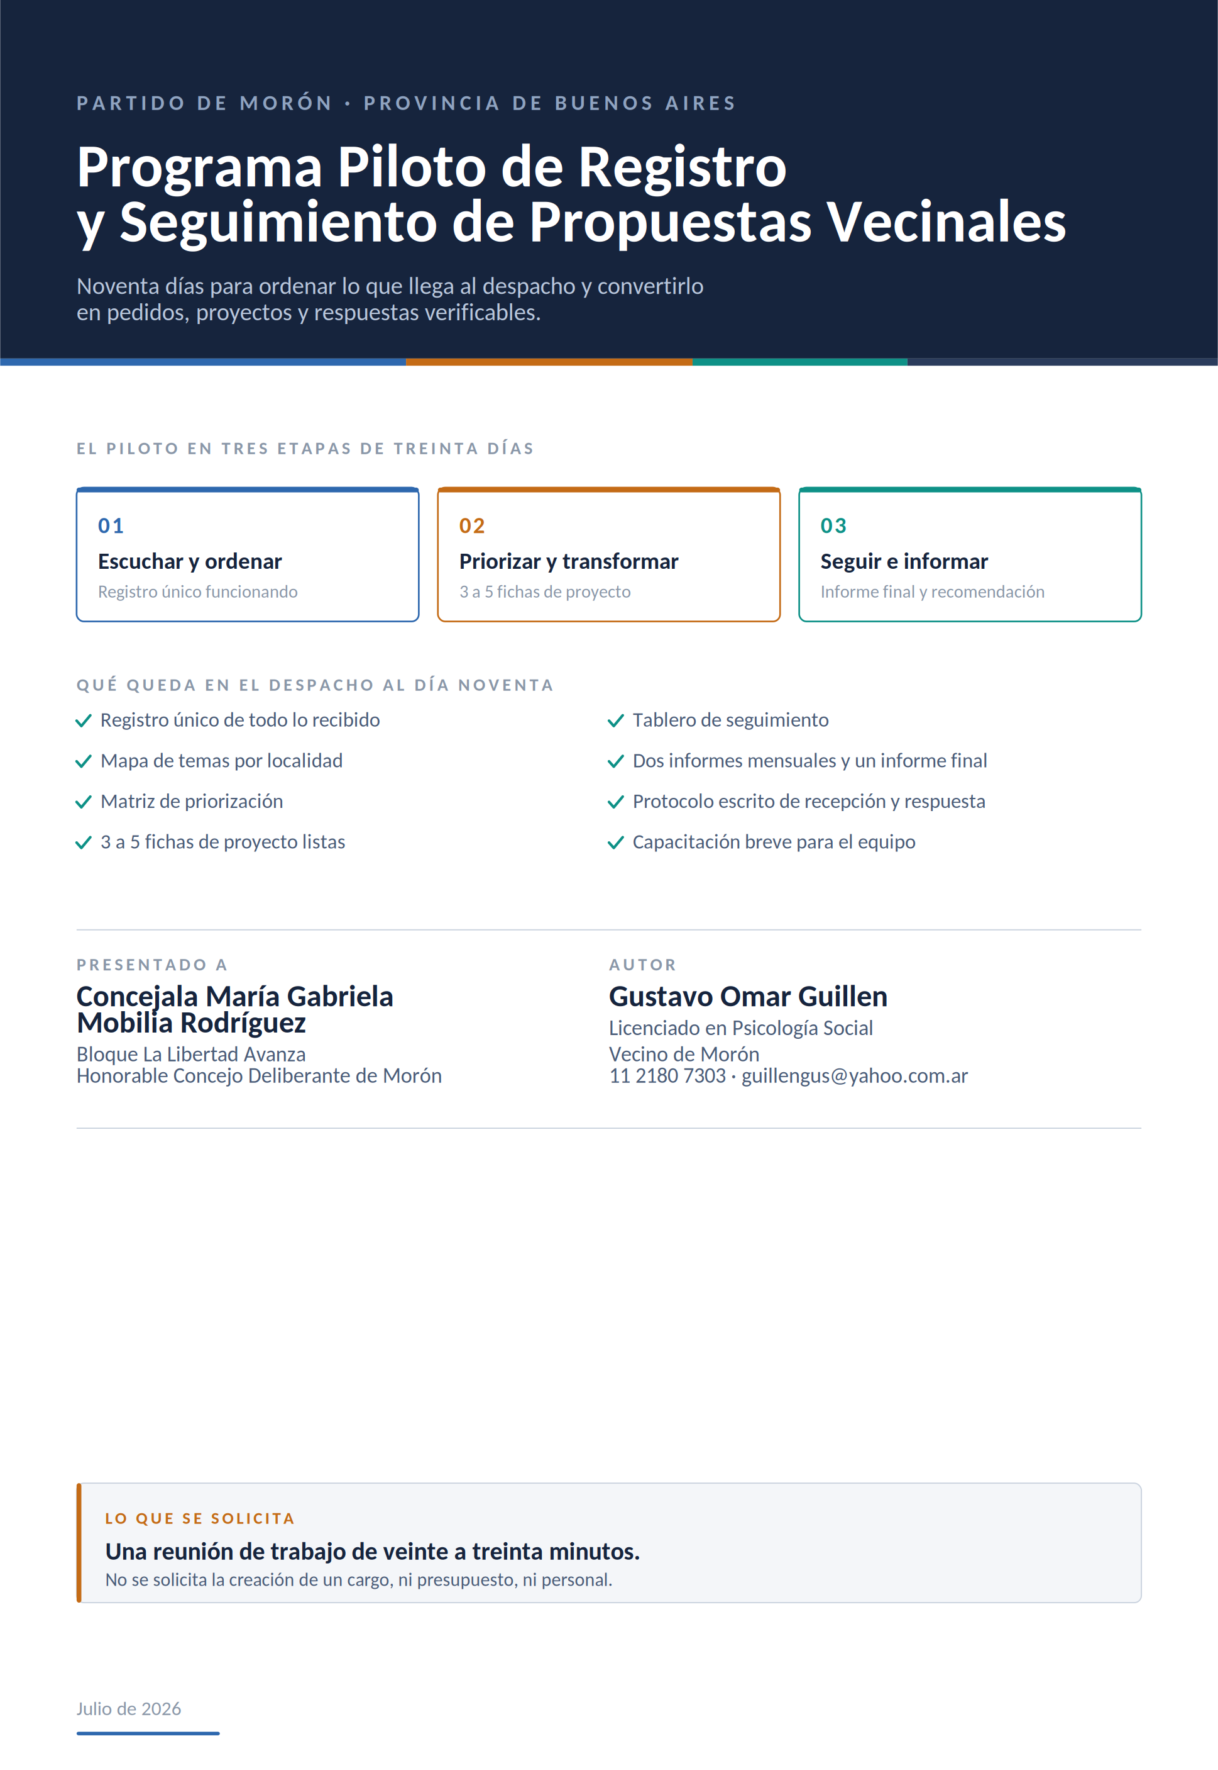

Destinataria
Este documento está dirigido a la concejala María Gabriela Mobilia Rodríguez, integrante del bloque de La Libertad Avanza en el Honorable Concejo Deliberante de Morón, electa en los comicios del 7 de septiembre de 2025 y en funciones desde diciembre de ese año.
Se entrega también, a modo informativo, a quienes ella indique dentro de su equipo de trabajo.

Resumen ejecutivo
A un despacho de concejal le llegan propuestas y reclamos vecinales todos los días. Llegan por WhatsApp, por redes sociales, por teléfono, en una recorrida, en una reunión o de boca de un vecino en la calle. La mayoría se atiende. Lo que en general no queda, en ningún despacho, es un registro único de qué entró y qué pasó después con cada cosa.
Sin registro pasan tres cosas. No se ve qué temas se repiten, y por lo tanto no se sabe cuál es el problema más grande. No se puede decir con precisión qué se hizo con cada pedido. Y el trabajo del despacho se vuelve difícil de mostrar, aunque exista.
Este proyecto propone probar durante noventa días una herramienta simple para resolver eso. No es un área nueva. No es una estructura. No requiere presupuesto ni personal permanente. Funciona con una planilla de cálculo, un formulario básico, un documento compartido y unas pocas reuniones.
En noventa días el piloto entrega productos concretos: un registro único de todo lo que llegó, un mapa de temas por localidad, una matriz de priorización, entre tres y cinco fichas de proyecto listas para convertirse en comunicaciones, resoluciones u ordenanzas, un tablero donde se ve el estado de cada caso, dos informes mensuales de dos páginas, un informe final, una capacitación breve para el equipo y un protocolo escrito para recibir, clasificar y responder propuestas, que queda en poder del despacho aunque el programa no continúe.
El piloto se complementa con lo que ya existe en Morón y no lo reemplaza. El Municipio tiene Presupuesto Participativo desde 2006, el Concejo tiene Banca Abierta y hay una aplicación municipal de reclamos desde 2022. Todo eso funciona del lado del Ejecutivo o del cuerpo en pleno. Lo que este piloto ordena es otra cosa: lo que llega a este despacho en particular y qué pasó después con cada cosa.
Al final de los noventa días se entrega una recomendación honesta de tres opciones: continuar, modificar o cerrar el programa. Con los números a la vista.
Lo que se solicita en esta instancia es una reunión de trabajo de veinte a treinta minutos para evaluar si conviene adaptar y poner a prueba esta herramienta. No se solicita la creación de un cargo, ni presupuesto, ni personal.

El problema concreto
El problema es de registro, no de voluntad.
Un despacho recibe demanda vecinal en cinco o seis canales distintos y cada uno guarda la información de una manera. El mensaje de WhatsApp queda en el teléfono de quien lo recibió. La conversación de la recorrida queda en la memoria de quien estuvo. El pedido de redes queda en una bandeja que se llena. El vecino de la reunión queda anotado en un cuaderno. Nada de eso está mal hecho: es lo que pasa en cualquier despacho que trabaja. Pero tiene tres consecuencias.
No se ve el patrón. Si en un mes llegaron doce pedidos por alumbrado y todos de la misma zona, eso es un tema legislativo. Si están repartidos en cuatro teléfonos distintos, nadie ve los doce: cada uno ve tres y le parece un caso aislado.
Se pierde el seguimiento. Un vecino plantea algo, se hace la gestión, y tres semanas después nadie sabe con certeza en qué quedó. No por descuido: porque no hay un lugar donde esté anotado el estado.
El trabajo hecho no se puede mostrar. Cuando hay que rendir cuentas de lo actuado, hay que reconstruir de memoria algo que se hizo bien pero no se anotó.
Un dato local agrava el cuadro. En mayo de 2026, Diario Anticipos reportó que los vecinos de Morón canalizan cada vez más sus reclamos por grupos de WhatsApp y redes antes que por las vías tradicionales. Ese mismo mes, un concejal denunció públicamente el cierre y la fusión de Unidades de Gestión Comunitaria. Si eso es así, la demanda no bajó: se dispersó. Y cuanto más dispersa está, más valor tiene ordenarla.

Oportunidad institucional
Tres circunstancias hacen que este sea un buen momento.
El Concejo está fragmentado y eso premia a los proyectos bien documentados. El cuerpo está dividido en varios bloques y ninguno tiene mayoría propia sobre las veinticuatro bancas. Así, nadie saca nada solo: todo necesita acuerdos. Y en la búsqueda de acuerdos, el proyecto que llega con el problema medido, la zona identificada y los antecedentes citados tiene ventaja sobre el que llega con una intuición. El piloto produce exactamente ese material.
Morón tiene instrumentos, pero no del lado del despacho. El Municipio tiene Presupuesto Participativo desde abril de 2006, vigente, con asambleas barriales y votación de proyectos. El Concejo tiene Banca Abierta, por la cual un vecino o una institución expone ante el cuerpo y se le abre un expediente, y cuenta además con sus propios canales de recepción de propuestas vecinales. Desde junio de 2022 existe la aplicación “Morón a Mano” para cargar reclamos, y el propio Concejo adoptó ese mismo año un sistema de gestión documental digital. Nada de esto hay que inventarlo ni reemplazarlo. Pero ninguno de esos instrumentos le dice a un concejal qué le pidieron a él y qué pasó después. Ese es el espacio que ocupa el piloto: chico y concreto.
Las herramientas legislativas ya están y son de trámite simple. La Ley Orgánica de las Municipalidades bonaerense, en su artículo 77, prevé cuatro actos del Concejo: ordenanza, decreto, resolución y comunicación. La comunicación, definida en la ley como el acto que sirve para “contestar, recomendar, pedir o exponer algo”, es la vía natural del pedido de informes al Ejecutivo y del pedido de una obra o un servicio para un barrio, y su trámite es más simple que el de una ordenanza. El piloto no crea instrumentos nuevos: alimenta con información los que ya existen.
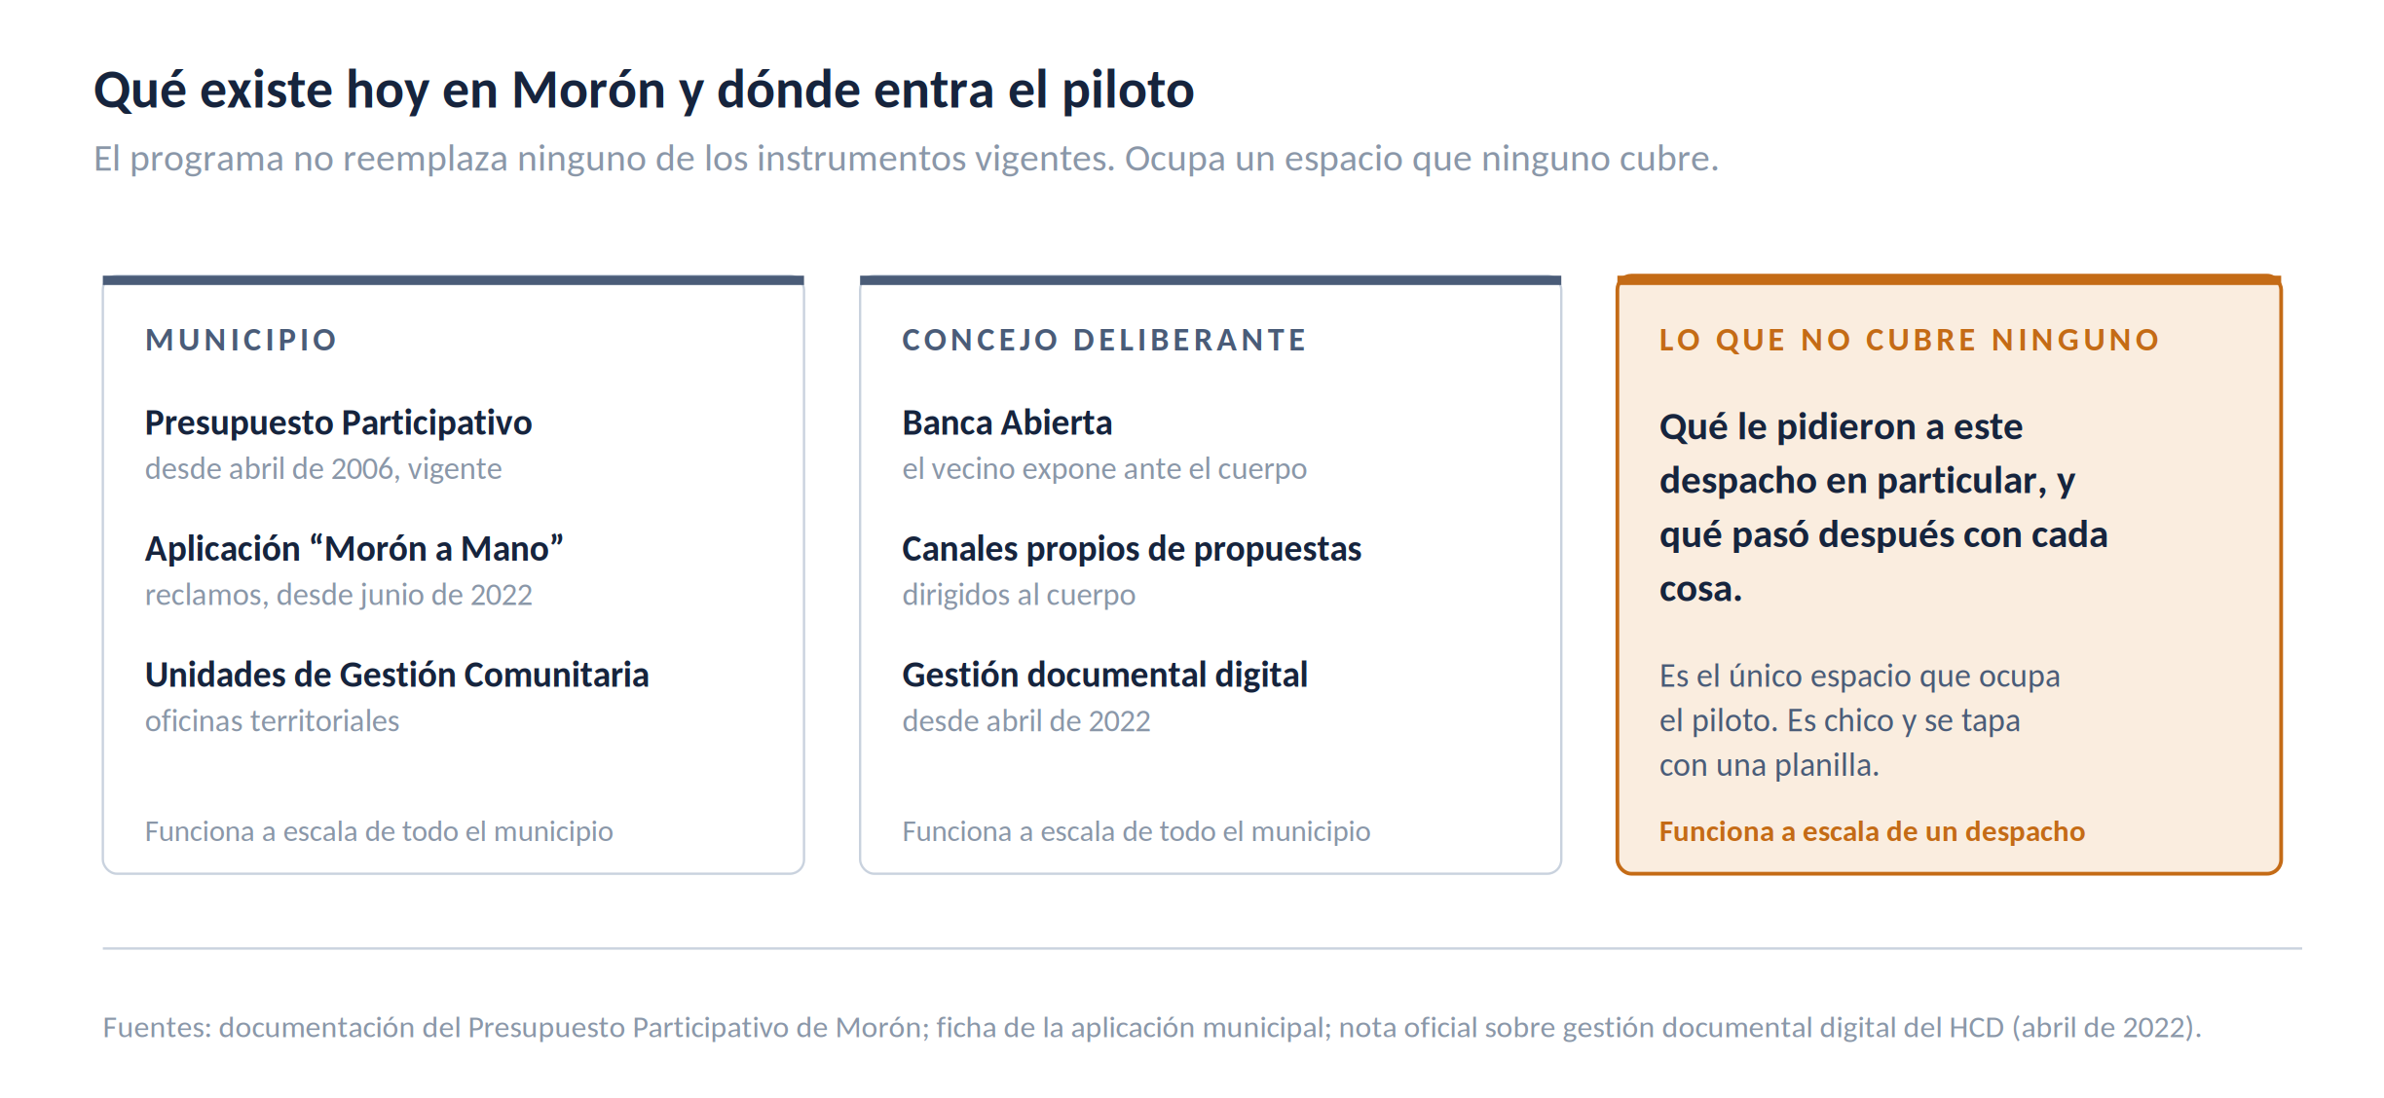

Objetivo general
Probar durante noventa días, en el ámbito del despacho de la concejala y en colaboración con su equipo, un sistema simple y de bajo costo para registrar, clasificar, priorizar y hacer seguimiento de las propuestas y los reclamos vecinales que llegan al despacho, de modo que puedan convertirse en pedidos, proyectos y respuestas verificables.

Objetivos específicos
Uno. Ordenar en un único registro todo lo que llega al despacho por cualquier canal, con una clasificación común y sencilla.
Dos. Identificar los temas que se repiten por localidad y por barrio, para distinguir el caso individual del problema colectivo.
Tres. Convertir entre tres y cinco de esos temas en fichas de proyecto listas para que la concejala decida si las presenta como comunicación, resolución u ordenanza, o si las gestiona ante el área municipal competente.
Cuatro. Dejar establecido un circuito de seguimiento y devolución, de modo que cada caso tenga un estado actualizado y que la mayoría de los vecinos que dejaron datos reciba al menos una respuesta.
Cinco. Entregar un informe final con evidencia que permita decidir, con números y no con impresiones, si conviene continuar, modificar o cerrar el programa.

Alcance del piloto
Para que el piloto sea creíble tiene que decir con la misma claridad qué hace y qué no hace.
Qué incluye. El registro de propuestas y reclamos que ya llegan al despacho por sus canales actuales, clasificados por localidad, barrio, tema, urgencia, competencia y estado. Entrevistas breves con referentes barriales e institucionales que la concejala indique. Un formulario voluntario para quien quiera dejar una propuesta por escrito. Entre tres y cinco fichas de proyecto. Un tablero de seguimiento. Dos informes mensuales, un informe final y una charla breve de capacitación para los colaboradores.
Qué no incluye. Ningún registro de personas, de militantes, de afiliaciones ni de preferencias políticas. Ninguna encuesta de intención de voto ni proyección electoral. Ninguna evaluación del trabajo de nadie del equipo. Ningún contacto ni gestión ante autoridades provinciales o nacionales, salvo indicación expresa y escrita de la concejala. Ningún desarrollo de software, aplicaciones ni bases de datos complejas. Ninguna vocería pública ni declaración a la prensa en nombre del despacho.
Territorio. Las cinco localidades del partido: Morón, Castelar, Haedo, El Palomar y Villa Sarmiento. No se busca cubrirlas todas con la misma intensidad, sino registrar de dónde viene efectivamente la demanda.
Volumen. El piloto funciona igual con cincuenta casos que con quinientos: lo que se prueba es el circuito, no el caudal.
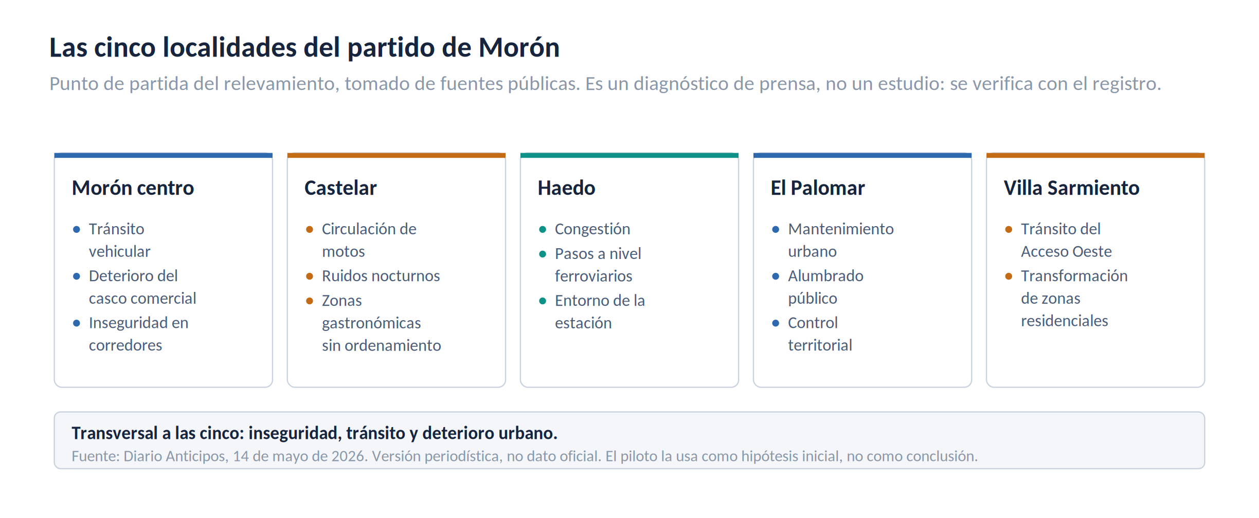

Metodología de trabajo
El método es deliberadamente simple, porque tiene que poder sostenerlo cualquiera del despacho sin capacitación previa. Todas las herramientas son gratuitas y comunes: una planilla de cálculo compartida, un formulario básico, un documento de texto y plantillas de una página. No se desarrolla software.
Se trabaja con lo que ya llega. No se abre un canal nuevo obligatorio ni se le pide al vecino que aprenda un procedimiento: se toma lo que entra por los canales actuales y se vuelca a un registro común.
Cada caso recibe un número de caso con el año y seis datos obligatorios: fecha de ingreso, canal, localidad, barrio, tema y estado. El resto de los campos es opcional y se completa solo si el caso lo justifica. Un registro que exige veinte datos no se completa nunca.
Se define de entrada de quién es la competencia —municipal, provincial, nacional o entre particulares— antes de prometer nada. Esto evita el error más costoso, que es gestionar durante semanas algo que no le corresponde al municipio.
Se prioriza con cuatro criterios y a la vista: personas afectadas, urgencia, competencia municipal y viabilidad, cada uno puntuado de 1 a 3. La suma ordena la lista. El método es discutible y se puede cambiar, pero está escrito: cualquiera puede ver por qué un tema quedó arriba y otro abajo.
Lo priorizado se escribe en una carilla. La ficha de proyecto obliga a decir cuál es el problema, dónde ocurre, a cuánta gente afecta, de quién es la competencia, qué antecedentes hay, qué se propone, qué alternativa existe si eso no prospera y cuál es el instrumento adecuado.
Se informa en dos páginas por mes y se cierra el círculo con el vecino. El objetivo es que todos los que dejaron un dato de contacto reciban al menos una respuesta, aunque sea que el asunto no es de competencia municipal o que está demorado. El criterio de éxito se fija en el setenta por ciento, para no comprometer un ciento por ciento que ningún circuito nuevo alcanza en noventa días. Es preferible una respuesta incómoda a no contestar.
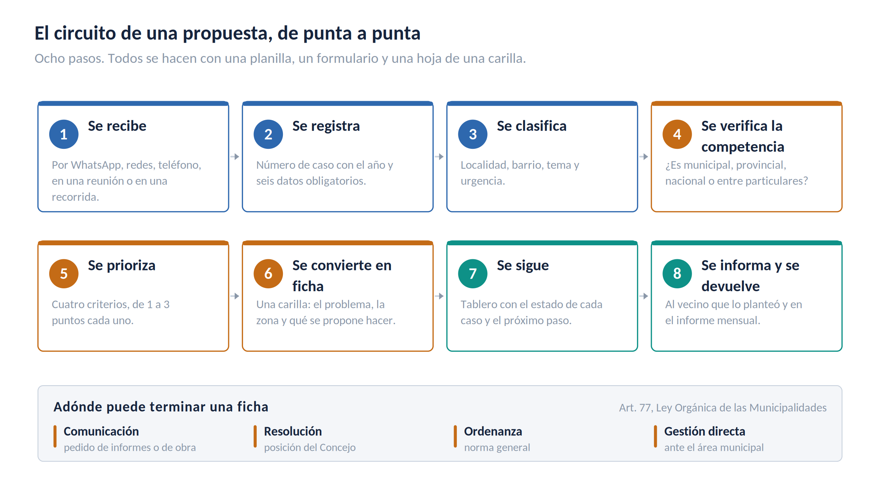

Las tres etapas de los noventa días
Etapa 1. Escuchar y ordenar (días 1 a 30). Se empieza con una reunión con la concejala y sus colaboradores para acordar tres cosas: qué canales entran al registro, qué categorías se usan y qué queda expresamente fuera del alcance. Después se definen las categorías, que deben ser pocas y claras, y se vuelca al registro lo que ya está recibido. Se realizan entrevistas breves con los referentes barriales e institucionales que la concejala indique, con una guía de cinco preguntas iguales para todos, de modo que las respuestas se puedan comparar. Se habilita el formulario voluntario. Y se redacta el protocolo de privacidad, que se aprueba antes de cargar el primer dato. Al cierre del primer mes: registro funcionando, protocolo aprobado y primer informe entregado.
Etapa 2. Priorizar y transformar (días 31 a 60). Con el registro cargado se identifica qué temas se repiten y en qué zonas. Se aplica la matriz de priorización y se seleccionan junto con la concejala entre tres y cinco temas. Para cada uno se elabora la ficha de proyecto, se identifica el área municipal competente y los actores relevantes —instituciones, cámaras, sociedades de fomento, escuelas, clubes—, se consulta, con la información pública disponible y con la que facilite el despacho, si el tema ya tiene antecedentes en el Concejo, para no duplicar lo que otro bloque presentó, y se prepara al menos una alternativa por si la vía principal no prospera. Al cierre del segundo mes: fichas entregadas y segundo informe presentado.
Etapa 3. Seguir e informar (días 61 a 90). Se pone en funcionamiento el tablero, con el estado de cada caso y de cada ficha: qué avanzó, qué está frenado y cuál es el próximo paso. Se realiza la reunión de revisión con la concejala y su equipo, se hace la devolución a los vecinos e instituciones que corresponda, y se dicta una charla de aproximadamente una hora para que los colaboradores puedan sostener el circuito por su cuenta. Y se elabora el informe final, con los indicadores medidos, lo que funcionó, lo que no funcionó y una recomendación explícita. Al cierre del tercer mes: informe final entregado, con toda la documentación y las plantillas en poder del despacho.
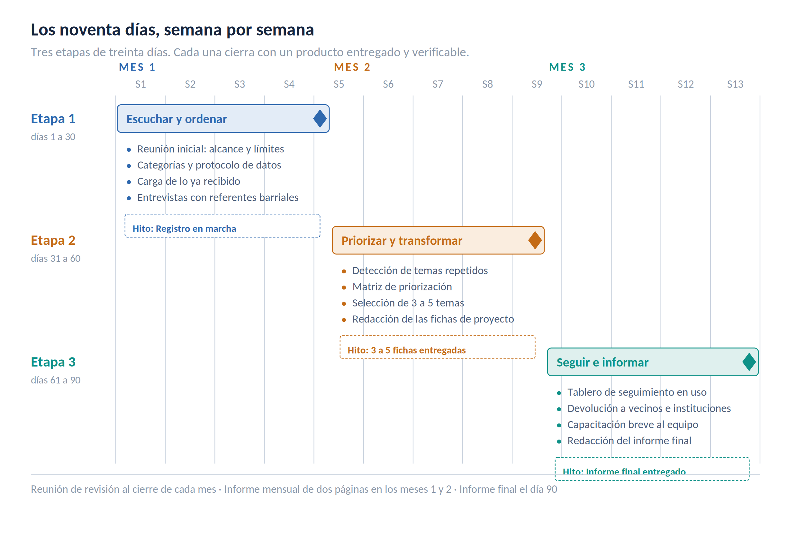

Entregables
Entregable | Finalidad | Responsable | Frecuencia | Extensión | Destinatario
Registro único de propuestas | Reunir en un solo lugar todo lo que llega, con número de caso y estado | Coordinación del piloto | Carga continua | Planilla de cálculo | Concejala y equipo
Mapa de temas por localidad | Ver qué se repite y dónde | Coordinación | Mensual | 1 a 2 páginas | Concejala y equipo
Matriz de priorización | Explicar por qué un tema se trabaja antes que otro | Coordinación, con decisión de la concejala | Una vez, actualizable | 1 página | Concejala
Fichas de proyecto (3 a 5) | Convertir un problema en una propuesta presentable | Coordinación | Una vez por tema | 1 página cada una | Concejala y su asesoría
Tablero de seguimiento | Saber en qué estado está cada caso y cada ficha | Coordinación | Actualización semanal | Planilla de cálculo | Concejala y equipo
Informe mensual | Informar avances, bloqueos y próximos pasos | Coordinación | Mensual (meses 1 y 2) | 2 páginas | Concejala
Informe final del piloto | Evaluar resultados y recomendar continuidad | Coordinación | Una vez (día 90) | 4 a 6 páginas | Concejala y quien ella indique
Protocolo de recepción y respuesta | Dejar escrito el circuito para que lo pueda sostener cualquiera | Coordinación | Una vez | 1 a 2 páginas | Equipo del despacho
Reunión de revisión | Corregir el rumbo a tiempo | Concejala y coordinación | Mensual | 30 a 45 minutos | Equipo del despacho
Capacitación breve | Que el equipo pueda sostener el circuito sin dependencia | Coordinación | Una vez (etapa 3) | Aproximadamente 1 hora | Colaboradores
Las plantillas de todos los entregables se acompañan en el Anexo B.
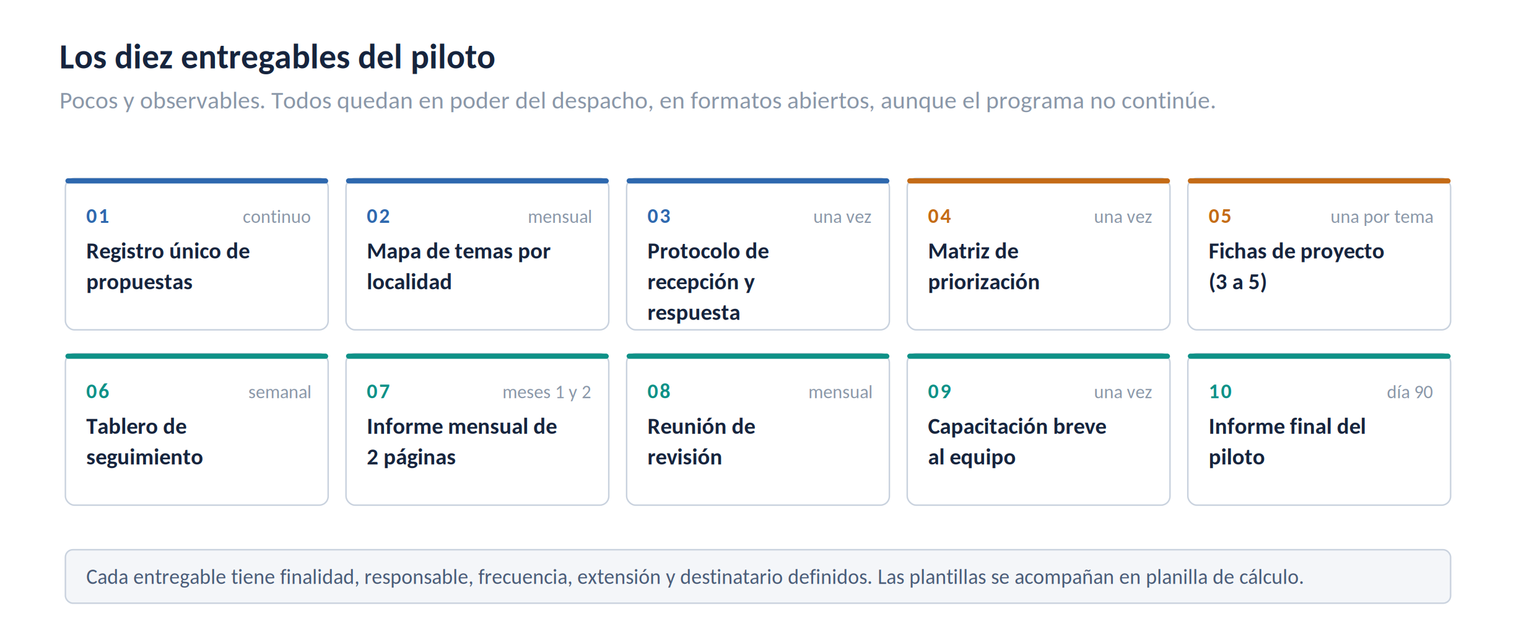

Roles y responsabilidades
La concejala define el alcance, aprueba las categorías y el protocolo de privacidad, decide qué temas se priorizan y qué se presenta, y es la única vocera del programa. Nada sale del despacho sin su aprobación.
El equipo del despacho conserva íntegramente sus funciones actuales. Aporta lo que ya recibe y valida que la clasificación tenga sentido. El piloto está pensado para reducirles trabajo, no para agregarles. Si en la práctica les agrega trabajo, el diseño está mal y se corrige.
La coordinación del piloto registra, clasifica, entrevista, prepara las fichas, mantiene el tablero, redacta los informes y da la capacitación. No representa a la concejala ante terceros, no habla con la prensa, no gestiona ante otros niveles del Estado y no toma decisiones políticas.
Quien la concejala designe como referente interno es el punto de contacto único, para que el circuito no dependa de conversaciones sueltas.

Indicadores
Ocho indicadores. Todos se calculan con la planilla del registro y cualquiera puede explicarlos sin formación técnica.
- Cantidad de propuestas registradas en el período.
- Porcentaje de registros con clasificación completa, es decir, con localidad, tema, competencia y estado cargados.
- Cantidad de localidades y barrios representados en el registro.
- Días promedio entre el ingreso de un caso y su primera revisión.
- Cantidad de propuestas convertidas en ficha de proyecto.
- Cantidad de fichas que derivaron en un acto del Concejo o en una gestión formal ante el área municipal competente.
- Porcentaje de casos con estado actualizado en los últimos treinta días.
- Porcentaje de personas con datos de contacto que recibieron al menos una devolución.
No se miden ni se estiman preferencias electorales, intención de voto, pertenencia partidaria ni ninguna característica personal de quienes participan.
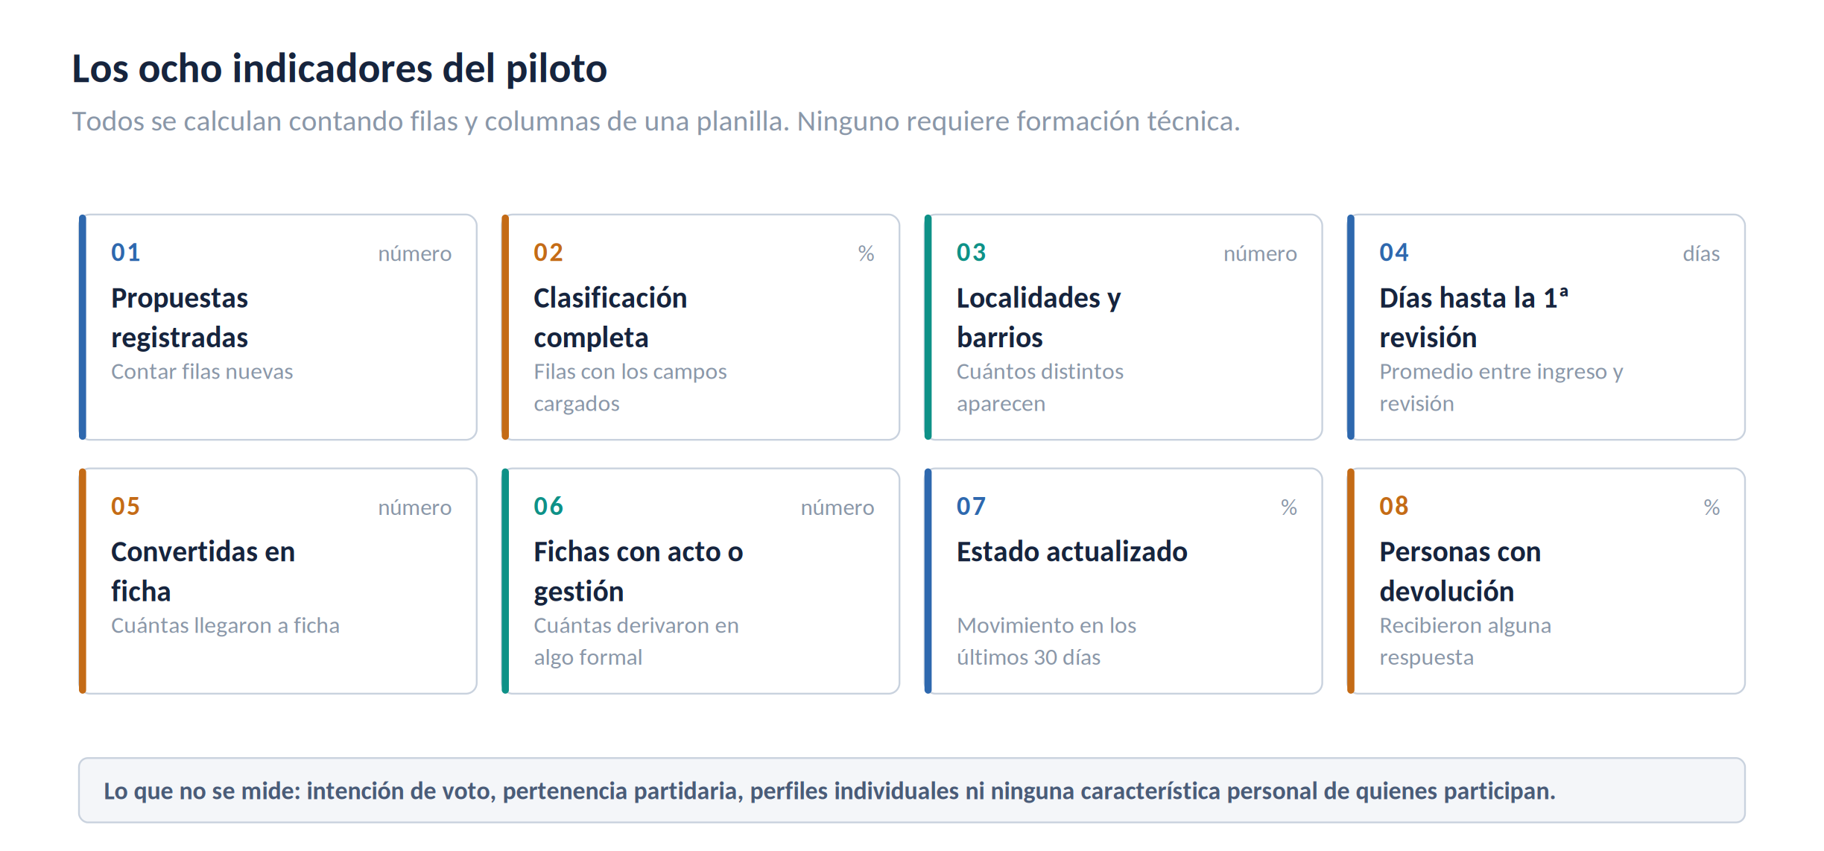

Recursos
Se presentan tres alternativas, de menor a mayor. La propuesta es empezar por la primera.
Opción mínima. Se trabaja con los recursos que ya existen. Herramientas gratuitas: planilla de cálculo, formulario y documento compartido. Coordinación parcial, con dedicación acotada. Sin estructura nueva, sin contrataciones y sin costo directo para el despacho. Es la opción que se propone para el piloto.
Opción intermedia. Si durante el piloto el volumen lo justifica: algunas horas semanales de coordinación, apoyo administrativo para carga de datos y pequeños costos operativos, como impresión de formularios, traslados dentro del partido o materiales para las reuniones barriales. Se evaluaría recién al cierre del primer mes y con números a la vista.
Opción ampliada. Solo si el piloto demuestra resultados medidos contra los criterios de continuidad. Implicaría formalizar el instrumento y darle continuidad más allá de una gestión. Existe un antecedente directo y reciente: la Ordenanza 3.164 del 3 de julio de 2025 del Concejo Municipal de Villa Gobernador Gálvez, provincia de Santa Fe, que creó un Observatorio de Movilidad a propuesta de una concejala, sin partida presupuestaria propia, sostenido con convenios con universidades y organismos públicos. Es un modelo replicable y de bajo costo. Todo lo relativo a funciones, dedicación y condiciones de esa eventual etapa queda a definir conforme a la modalidad institucional y la normativa aplicable, y excede el alcance de lo que se propone hoy.

Riesgos y medidas de mitigación
Riesgo | Medida de mitigación
Que se generen expectativas que no se puedan cumplir | Se informa desde el primer contacto que registrar no es resolver. En el Presupuesto Participativo de Montevideo, de 5.150 propuestas presentadas, 2.485 se votaron y 252 terminaron en obra ejecutada: alrededor del cinco por ciento. Decirlo de entrada protege la credibilidad.
Que se lo interprete como recolección de datos con fines partidarios | Protocolo de datos escrito y aprobado antes de cargar el primer registro. Informes con datos agregados. Sin datos sensibles. Sin registro de opiniones políticas.
Que duplique o entorpezca el trabajo actual del despacho | El piloto ordena lo que ya llega, no abre un canal nuevo obligatorio. La reunión inicial define expresamente qué queda fuera. Si agrega trabajo al equipo, se rediseña.
Que lleguen pocos casos | Con lo que el despacho ya recibió alcanza para completar la etapa 1.
Que el material quede sin uso al terminar los noventa días | Todos los productos, plantillas y el protocolo quedan en poder del despacho, en formatos abiertos y sin dependencia de ninguna persona.
Que genere conflicto con otros bloques o con el Ejecutivo | El programa registra, no denuncia. Los pedidos de informes son actos legislativos ordinarios previstos en la ley.
Que la coordinación se sobrecargue y no cumpla plazos | Alcance limitado a tres a cinco temas. Entregables de extensión fija. Reunión mensual de revisión para corregir a tiempo.
Que el registro quede desactualizado | El indicador 7 mide justamente eso. Si baja, es la primera señal de alarma y se corrige en la reunión de revisión.
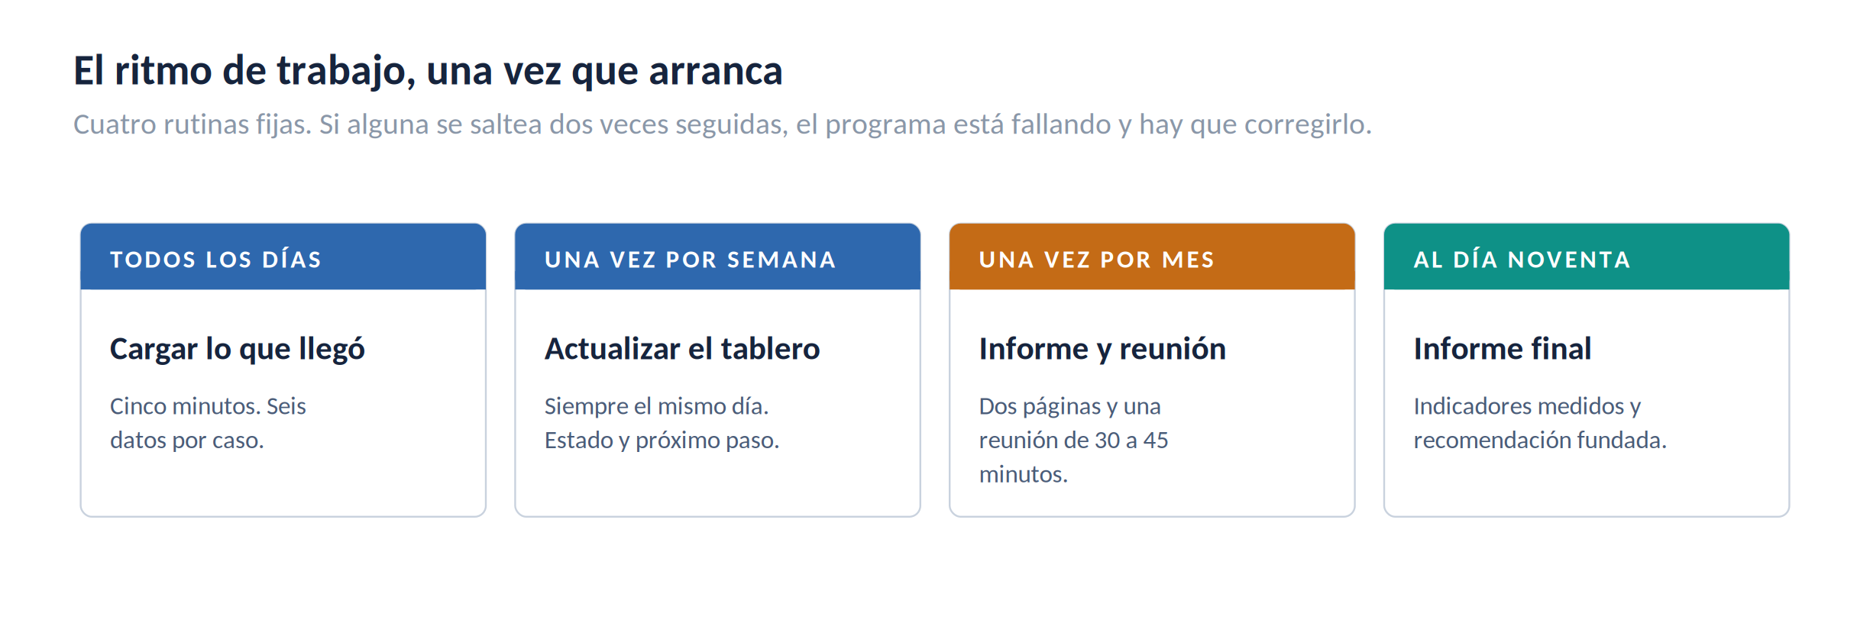

Protección de datos y límites del programa
Esto no es un formalismo. Sin esto el programa no puede funcionar. El objetivo del programa es organizar problemas y propuestas, no observar personas. Las reglas siguen la Ley 25.326 de Protección de los Datos Personales.
Se recoge solamente la información necesaria para dar curso a la propuesta; el artículo 4 exige que los datos sean pertinentes y no excesivos respecto de la finalidad. No se registran opiniones políticas: el artículo 2 las define expresamente como dato sensible y el artículo 7 establece que nadie puede ser obligado a proporcionarlas y que solo pueden tratarse cuando medien razones de interés general autorizadas por ley. Tampoco se registran datos de salud, religión, origen étnico ni afiliación sindical. No se crean fichas de militantes ni de dirigentes, no se clasifica a nadie por lealtad o afinidad y no se investigan vidas privadas.
El consentimiento se pide por escrito y de manera informada. Todo formulario lleva al pie las menciones del artículo 6: quién trata los datos, con qué finalidad, si responder es voluntario, qué ocurre si no responde y cómo puede acceder, rectificar o suprimir sus datos.
Se trabaja con dos registros separados: uno nominal, con los datos de contacto necesarios para responderle al vecino y de acceso restringido, y otro agregado y sin identificación de personas, que es el que se usa para los informes y los mapas de temas. No se comparte información con terceros sin autorización expresa, conforme al artículo 11, que exige el consentimiento previo del titular.
Si en algún momento el programa necesitara datos que excedan este marco, la respuesta correcta es no recogerlos.
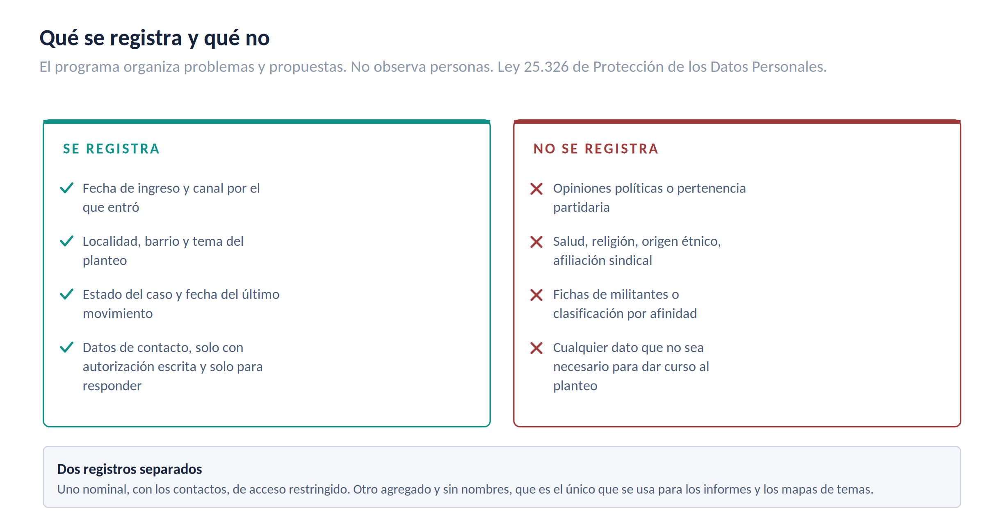

Criterios para evaluar la continuidad
Al día noventa se evalúa el piloto contra cinco criterios verificables, definidos de antemano para que la evaluación no dependa de impresiones.
Uno. Que se hayan entregado al menos tres fichas de proyecto completas. Dos. Que al menos una de esas fichas haya derivado en un acto del Concejo o en una gestión formal ante el área municipal competente. Tres. Que al menos el ochenta por ciento de los registros tenga la clasificación completa. Cuatro. Que se hayan entregado en fecha los tres informes comprometidos. Cinco. Que al menos el setenta por ciento de las personas que dejaron datos de contacto haya recibido alguna devolución.
Si se cumplen cuatro o cinco criterios, se recomienda continuar. Si se cumplen dos o tres, se recomienda continuar con modificaciones e identificar qué falló. Si se cumple uno o ninguno, se recomienda cerrar el programa y dejar constancia de los motivos.
El informe final dirá lo que digan los números, incluso si dicen que el programa no sirvió. Un piloto que no puede fracasar no es un piloto.
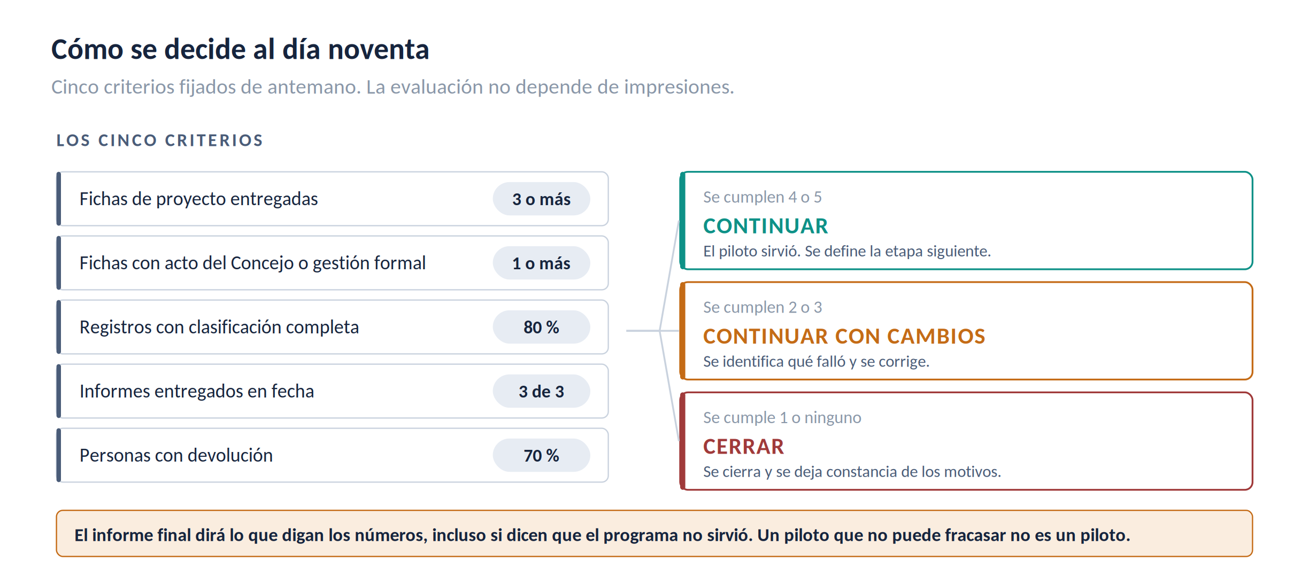

Coordinación propuesta
El programa requiere una coordinación operativa que sostenga las tareas cotidianas: registrar, clasificar, entrevistar, ordenar la información, preparar las fichas y hacer el seguimiento.
Soy Gustavo Omar Guillen, licenciado en Psicología Social, vecino de Morón e integrante de La Libertad Avanza en el distrito. Trabajé 32 años en el Estado, en la Presidencia de la Nación, el Instituto Nacional de la Administración Pública, la Jefatura de Gabinete de Ministros, el Ministerio de Justicia de la Nación y el INADI, donde fui Coordinador Técnico de Capacitación, atendiendo personas, trabajando con grupos y moviendo expedientes. Es lo que este piloto necesita: escuchar sin dirigir la respuesta, coordinar reuniones donde la gente efectivamente hable, ordenar información dispersa, saber a qué institución de un barrio hay que llamar —la sociedad de fomento, la escuela, el club—, preparar encuentros y sostener el seguimiento en el tiempo.
No me presento como especialista en estadística, en análisis de datos ni en planificación. Las tareas del piloto no lo requieren y el diseño está hecho para que así sea.
Lo que se propone es un rol acotado y temporal: coordinador operativo del programa piloto, por el plazo de noventa días, sin funciones de representación ni de vocería, y con la revisión mensual de la propia concejala.

Cierre
Este documento propone algo pequeño y verificable: probar durante noventa días una herramienta simple para que lo que los vecinos plantean quede registrado, se pueda priorizar y termine convertido en un pedido, un proyecto o una respuesta.
No propone crear un área. No propone reemplazar lo que ya funciona. No propone contratar a nadie. Y no promete resolver problemas que exceden lo que un despacho puede resolver.
Está pensado además para que sirva igual si cambian los nombres o las alianzas: es un circuito de trabajo, no una estructura política.
Se solicita mantener una reunión de trabajo de veinte a treinta minutos para evaluar la conveniencia de adaptar y poner a prueba el programa durante un período inicial de noventa días.
Si de esa conversación surge que la herramienta no encaja con la forma de trabajar del despacho, el documento queda igualmente a disposición, con sus plantillas, para que lo use quien lo considere útil.
Quedo a disposición.
Gustavo Omar Guillen · Licenciado en Psicología Social · 11 2180 7303 · guillengus@yahoo.com.ar

Fuentes
Todas las consultas se realizaron el 31 de julio de 2026.
Normativa y fuentes oficiales. Provincia de Buenos Aires, Decreto-Ley 6769/58, Ley Orgánica de las Municipalidades, artículo 77. República Argentina, Ley 25.326 de Protección de los Datos Personales, artículos 2, 4, 6, 7 y 11. Junta Electoral de la Provincia de Buenos Aires, escrutinio definitivo 2025, categoría concejales, distrito 080 Morón (juntaelectoral.gba.gov.ar). Nota oficial sobre la incorporación del Honorable Concejo Deliberante de Morón al sistema de gestión documental digital, 20 de abril de 2022 (argentina.gob.ar).
Antecedentes citados. Concejo Municipal de Villa Gobernador Gálvez, Santa Fe: Ordenanza 3.164/2025, creación del Observatorio de Movilidad, 3 de julio de 2025 (concejovgg.gob.ar). Concejo Municipal de San Carlos de Bariloche: Banca del Vecino, Ordenanza 1773-CM-07 (concejobariloche.gov.ar). Municipalidad de Rosario: procedimiento de gestión de consultas y reclamos (rosario.gob.ar). Intendencia de Montevideo, Presupuesto Participativo: cifras de propuestas presentadas, votadas y ejecutadas.
Instrumentos existentes en Morón. Presupuesto Participativo: documentación del Programa de Buenas Prácticas de Hábitat sobre el caso de Morón; edición 2025 en InfoBAN, 11 de marzo de 2025, y Zona Norte Diario, 6 de diciembre de 2025. Aplicación “Morón a Mano”: Zonales, junio de 2022, y ficha de la aplicación en Google Play.
Prensa local, tratada como versión periodística. Diario Anticipos, 14 de mayo de 2026: diagnóstico por localidades y desplazamiento de los reclamos vecinales hacia grupos de mensajería. Diario Anticipos, 10 y 14 de mayo de 2026: cierre y fusión de Unidades de Gestión Comunitaria, denunciados por un concejal. Diario Anticipos, 25 de marzo de 2026, y Diario Popular, 26 de marzo de 2026: reconfiguración de bloques del Concejo Deliberante.

Anexo A. Ejemplo práctico completo
Advertencia necesaria: el problema de fondo está documentado en fuentes públicas; el caso individual que se narra es hipotético y sirve para mostrar cómo funciona el circuito. No corresponde a ninguna persona real.
El problema de base sí es real: en mayo de 2026 Diario Anticipos señaló deficiencias en el alumbrado público y en el mantenimiento urbano de El Palomar. Sobre esa base se construye el ejemplo.
Paso 1. Se recibe. Llega un mensaje al WhatsApp del despacho: una vecina de El Palomar plantea que hay siete columnas de alumbrado apagadas en un tramo de cuatro cuadras, que ya lo cargó en la aplicación municipal hace más de un mes y que no obtuvo respuesta.
Paso 2. Se registra. Se abre el caso 0087/2026. Se anotan seis datos: fecha de ingreso, canal (WhatsApp), localidad (El Palomar), barrio, tema (alumbrado público) y estado (ingresado). Se le pide autorización para guardar su teléfono al solo efecto de responderle, y se le informa que puede pedir que se lo borren cuando quiera.
Paso 3. Se clasifica. Tema: alumbrado público, dentro de la categoría servicios y mantenimiento urbano. Urgencia: media-alta, por tratarse de seguridad en la vía pública. Al cargarlo se ve que en el registro ya hay otros once casos de alumbrado en la misma localidad en los últimos sesenta días, y que cuatro de ellos están en un radio de seis cuadras. Deja de ser un caso individual.
Paso 4. Se verifica la competencia. El alumbrado público en la vía pública es competencia municipal. No hay que derivarlo a otra jurisdicción. Se anota además el dato relevante: la vecina ya usó el canal formal y no tuvo respuesta. Eso no es un reclamo por alumbrado: es un reclamo por el circuito de reclamos, y es información valiosa.
Paso 5. Se prioriza. Se aplica la matriz. Personas afectadas: 3 puntos. Urgencia: 3. Competencia municipal: 3. Viabilidad: 2, porque depende de la disponibilidad de cuadrillas. Total: 11 sobre 12. Queda primero en la lista del mes.
Paso 6. Se convierte en ficha de proyecto. Se completa la ficha de una página: el problema, la zona exacta, los doce casos registrados, la competencia, el antecedente periodístico, y dos vías de acción. La vía principal es un proyecto de comunicación solicitando al Departamento Ejecutivo informes sobre el estado del mantenimiento de luminarias en la zona, la cantidad de reclamos recibidos por ese motivo y los plazos de resolución. La vía alternativa, si el pedido no prospera o la respuesta es insuficiente, es un proyecto de resolución solicitando la inclusión de la zona en el plan de mantenimiento y una recorrida conjunta con el área competente.
Paso 7. Se hace seguimiento. El caso pasa al tablero con su estado y su próximo paso. Semana 1: ficha entregada a la concejala. Semana 2: la concejala decide presentar la comunicación. Semana 3: ingresa por mesa de entradas y se anota el número de expediente. Semana 5: gira a comisión. Semana 8: se registra si hubo respuesta del Ejecutivo o no.
Paso 8. Se informa y se devuelve. La vecina recibe un mensaje breve: se registró su planteo, se sumó a otros once de la misma localidad, se presentó un pedido formal de informes con tal número de expediente y se le avisará cuando haya respuesta. Si no la hay, también se le avisa. El caso aparece de forma agregada en el informe mensual, dentro del tema alumbrado público en El Palomar, sin ningún dato que permita identificarla.
Qué se logró en este circuito. Un mensaje suelto que se hubiera perdido en un teléfono se convirtió en un dato, ese dato se sumó a otros once y mostró un patrón, el patrón se convirtió en un pedido formal con número de expediente, y la vecina obtuvo una respuesta concreta. Todo eso se hizo con una planilla y una hoja.

Anexo B. Plantillas
Las siete plantillas se acompañan además en formato de planilla de cálculo, listas para usar.

B.1 Ficha de propuesta vecinal
Seis campos obligatorios —fecha de ingreso, canal, localidad, barrio, tema y estado— y el resto opcionales, que se completan solo si el caso lo justifica.
Número de caso y año · Fecha de ingreso · Canal de ingreso (WhatsApp, redes, teléfono, presencial, recorrida, formulario, otro) · Localidad · Barrio o zona · Tema · Descripción breve, hasta cinco renglones · Cantidad estimada de personas afectadas · Urgencia (baja, media, alta) · Competencia (municipal, provincial, nacional, entre particulares, a determinar) · ¿Ya reclamó por canal formal? (sí, no, no sabe) · Datos de contacto, con consentimiento · Estado · Fecha del último movimiento

B.2 Ficha de proyecto (una página)
Título del tema · Localidad y zona exacta · Problema, en tres a cinco renglones · Evidencia disponible (cantidad de casos registrados, período, fuentes) · Competencia · Antecedentes (¿hay algo presentado en el Concejo sobre esto?) · Actores relevantes · Propuesta principal e instrumento sugerido (comunicación, resolución, ordenanza o gestión ante el área competente) · Alternativa si la vía principal no prospera · Qué haría falta para avanzar · Fecha y responsable
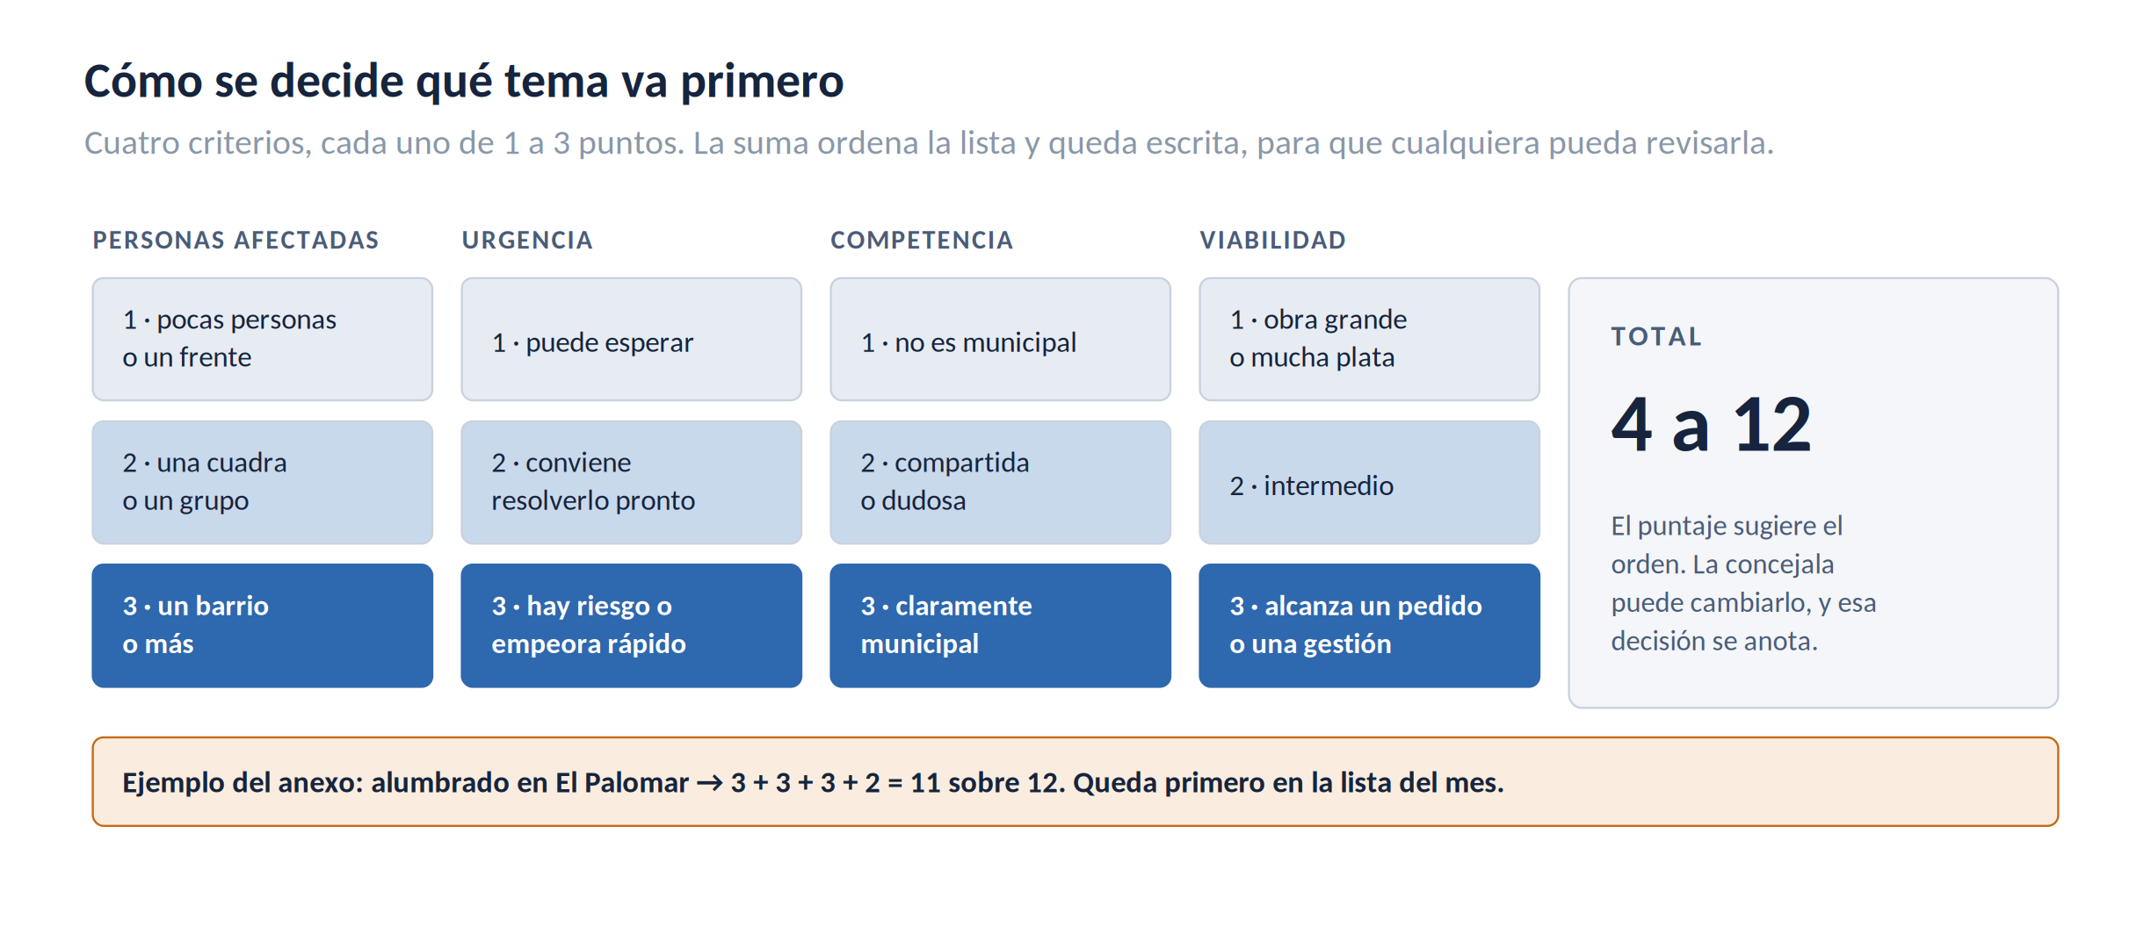

B.3 Matriz de priorización
Una fila por tema. Cuatro columnas de puntuación de 1 a 3: personas afectadas, urgencia, competencia municipal, viabilidad. Una columna de total sobre 12. Una columna de orden. Una columna de observaciones, para dejar escrito cualquier motivo por el cual la concejala decida alterar el orden que sugiere el puntaje. Esa columna importa: hace transparente la decisión política, que es legítima.

B.4 Tablero de seguimiento
Número de caso o de ficha · Tema · Localidad · Estado (ingresado, en análisis, ficha elaborada, presentado, en comisión, con respuesta, cerrado, sin avance) · Instrumento y número de expediente si corresponde · Fecha del último movimiento · Próximo paso · Responsable · Bloqueo, si lo hay

B.5 Informe mensual (dos páginas)
Página 1: cantidad de casos ingresados en el mes y acumulado · Los cinco temas más frecuentes · Distribución por localidad · Los ocho indicadores. Página 2: qué avanzó · qué está frenado y por qué · fichas entregadas · decisiones que requiere la concejala · próximos pasos del mes siguiente.

B.6 Minuta de reunión (media página)
Fecha, hora y duración · Participantes · Temas tratados · Decisiones tomadas · Tareas acordadas, con responsable y fecha · Temas pendientes para la próxima reunión.

B.7 Informe final del piloto (cuatro a seis páginas)
Qué se hizo · Los ocho indicadores medidos · Evaluación contra los cinco criterios de continuidad · Qué funcionó · Qué no funcionó y por qué · Qué quedó pendiente · Recomendación fundada: continuar, modificar o cerrar · Anexo con todos los productos entregados.

